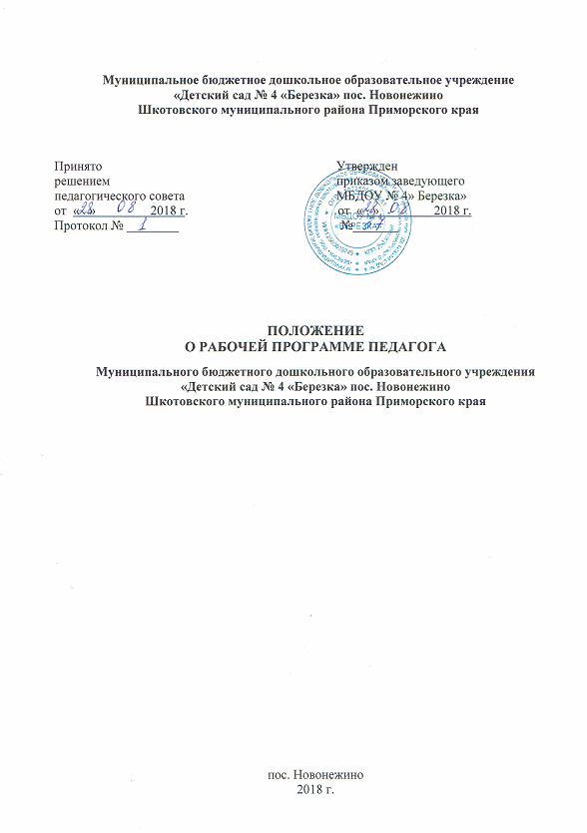

**Муниципальное бюджетное дошкольное образовательное учреждение**

**«Детский сад № 4 «Березка» пос. Новонежино**

**Шкотовского муниципального района Приморского края**

Принято Утвержден

решением приказом заведующего

педагогического совета МБДОУ № 4» Березка»

от « » 2018 г. от « » 2018 г.

Протокол № ________ №_______

**ПОЛОЖЕНИЕ**

**О РАБОЧЕЙ ПРОГРАММЕ ПЕДАГОГА**

**Муниципального бюджетного дошкольного образовательного учреждения**

**«Детский сад № 4 «Березка» пос. Новонежино**

**Шкотовского муниципального района Приморского края**

пос. Новонежино

2018 г.

**I. Общие положения**

* 1. Настоящее Положение разработано в соответствии с:
* Федеральным законом от 29 декабря 2012 г. N 273-ФЗ «Об образовании в Российской Федерации»;
* Федеральным государственным образовательным стандартом дошкольного образования (утв. Приказом Министерства образования и науки РФ от 17 октября 2013 г. N 1155)
* Конституцией Российской Федерации (принята на всенародном голосовании 12 декабря 1993 г.)
* СанПиН 2.4.1.3049-13 «Санитарно-эпидемиологическими требованиями к устройству, содержанию и организации режима работы дошкольных образовательных организаций» (утв. постановлением Главного государственного санитарного врача РФ от 15 мая 2013 г. № 26),
* Уставом МБДОУ № 4 «Березка»

1.2. Рабочая программа (*далее* – Программа) является неотъемлемой частью образовательной программы ДОУ, направленная на реализацию образовательных программ в полном объеме.

1.3. Программа разрабатывается на основе основной образовательной программы ДОУ по следующим областям: социально-коммуникативное развитие, познавательное развитие, речевое развитие, художественно – эстетическое развитие, физическое развитие.

1.4 Программа – документ, определяющий в соответствии с региональным компонентом, с приоритетным направлением ДОУ основное содержание образования по данному учебному занятию, объем знаний, умений, который предстоит освоить его участникам.

1.5. Требования к Программе едины для всех педагогических работников ДОУ.

1.6. Заведующий МБДОУ осуществляет должностной контроль за полнотой и качеством реализации Программы.

1.7. Положение о Программе вступает в силу с момента издания приказа «Об утверждении Положения» и действует до внесения изменения.

1.8. Положение считается пролонгированным на следующий период, если не было изменений и дополнений.

**II. Цели и задачи Программы**

2.1. Цель Программы – планирование, организация и управление воспитательным процессом.

2.2. Программа конкретизирует цель и задачи работы педагога ДОУ, определяет объем, содержание и планируемые результаты в виде целевых ориентиров дошкольного образования, оптимально распределяет время по темам, способствует совершенствованию методики организации образовательной деятельности.

**III. Структура Программы**

Программа включает в себя следующие элементы:

3.1. Титульный лист.

3.2. Пояснительная записка.

В пояснительной записке необходимо указать:

- нормативные акты, в соответствии с которыми разрабатывалась Программа;

- название программы, на основании которой составлена данная рабочая программа (полное библиографическое описание в соответствии с ГОСТ 7.1-2003 (Библиографическая запись. Библиографическое описание. Общие требования и правила составления);

- названия парциальных программ (полное библиографическое описание в соответствии с ГОСТ 7.1-2003 Библиографическая запись. Библиографическое описание. Общие требования и правила составления);

- обоснование специфики отбора содержания программы;

- информацию о возрастных особенностях детей группы;

-информацию об индивидуальных особенностях детей группы по форме (приложение № 1);

- сведения о семьях воспитанников по форме (приложение № 2);

- цель и задачи Программы.

3.3. Проектирование образовательного процесса в соответствии с контингентом воспитанников, их индивидуальными и возрастными особенностями.

В данном разделе необходимо указать:

- режим дня группы в холодный период года и в теплый период года по форме (приложение № 3);

- максимальный допустимый объем дневной образовательной нагрузки по форме (приложение № 4);

- учебный план на год по форме (приложение № 5);

- комплексно-тематическое планирование работы на год по форме (приложение № 6);

- модель «Ежедневный план воспитателя» по форме (приложение № 7);

- организация и наполнение развивающей предметно-пространственной среды по форме (приложение № 8), описание способа разделения пространства группы, закрепленного участка; описание материально-технического обеспечения Программы;

- планируемые результаты освоения программы (в виде целевых ориентиров*)*;

- перспективный план взаимодействия с родителями воспитанников по форме (приложение № 9).

К заполненным формам следует привести краткое обоснованное описание.

3.4. Система мониторинга.

Данный раздел включает способы проверки знаний, умений, навыков, сформированности интегративных качеств.

- график мониторинга на год по форме (приложение № 10);

- тестовый материал, критерии, шкала уровней могут быть представлены по желанию или являться приложением к Программе.

Результаты мониторинга используются исключительно для решения образовательных задач, таких как индивидуализация образования, оптимизации работы с группой детей.

3.5. Список литературы.

Указывается используемая и рекомендуемая литература, список оформляется в соответствии с ГОСТ 7.1-2003 Библиографическая запись. Библиографическое описание. Общие требования и правила составления.

**IV. Требования к содержанию Программы**

Программа должна:

- четко определять цель, задачи образовательной деятельности педагога;

- реализовать системный подход в отборе программного материала;

- конкретно определить требования к приобретаемым знаниям и умениям;

- рационально определять формы организации процесса обучения и воспитания с учетом возрастных особенностей детей.

**V. Требования к оформлению Программы**

Набор текста производится в текстовом редакторе MicrosoftWord с одной стороны листа формата А4, тип шрифта – Times New Roman, размер шрифта – 13 пт, в таблицах допускается размер шрифта 11-12 пт. Каждый лист документа должен иметь поля: не менее 20 мм – левое; 10 мм – правое; 20 мм – верхнее; 20 мм – нижнее. Междустрочный интервал – одинарный. Номер страницы ставится в правом нижнем углу. Нумерация титульного листа не производится. В Программе должен соблюдаться единый стиль набора текста и написания таблиц.

Текст излагается от третьего лица единственного (множественного числа). Текст делится на главы, пункты, подпункты. Главы должны иметь названия и нумероваться римскими цифрами, а нумерация пунктов и подпунктов производится арабскими цифрами. Пункты нумеруются в пределах главы, подпункты – в пределах соответствующего пункта. Номер подпункта должен состоять из номера раздела, номера пункта и подпункта, разделенных точками (например, 3.2.1.1.).

Оформление титульного листа (приложение № 12):

- полное наименование общеобразовательного учреждения в соответствии с Уставом ДОУ;

- где, когда и кем принята и утверждена Программа;

- период, на который Программа составлена;

- название группы, возраст воспитанников;

- указание примерной программы, ее авторов, на основе которой разработана данная Программа;

- Ф.И.О. педагогического работника (коллектива педагогических работников), составившего(-их) данную Программу, а также его (их) должность (-ти), разряд (-ы) или категория (-и);

- название населенного пункта и год разработки программы.

**VI. Рассмотрение и утверждение Программы**

6.1. Программа разрабатывается и выносится на рассмотрение заседания педагогического совета до 1 сентября будущего учебного года.

6.2. Педагогический совет выносит свое решение о соответствии Программы Положению о рабочей программе педагога..

6.4. Утверждение Программы приказом заведующего осуществляется до 1 сентября текущего учебного года.

6.5. Оригинал Программы, утвержденный приказом заведующего, находится у педагога в группе. В течение учебного года заведующий осуществляет должностной контроль за реализацией рабочих программ.

**VII. Изменения и дополнения в Программе**

7.1. Программа может изменяться, но в конечном итоге воспитанники должны завершать свое обучение развитие по данной Программе на соответствующей ступени образования.

7.2. Основания для внесения изменений:

- предложения педагогических работников, педагогического совета по результатам работы в текущем учебном году;

- обновление списка литературы;

7.3. Дополнения и изменения в Программу могут вноситься ежегодно перед началом нового учебного года. Изменения вносятся в виде вкладыша «Дополнения к рабочей программе». При накоплении большого количества изменения, Программа корректируются в соответствии с накопленным материалом.

**VIII. Контроль**

8.1. Контроль осуществляется в соответствии с Положением о контрольной деятельности.

8.2. Ответственность за полноту и качество реализации Программы возлагается на педагога МБДОУ.

8.3. Заведующий осуществляем контроль за полнотой реализации Программ.

**IX. Хранение Программы.**

9.1. К Программе имеют доступ педагогические работники, родители.

9.3. Программа хранится 3 года после истечения срока ее действия в методическом кабинете.

*Приложение № 1*

Индивидуальные особенности детей группы

Общее количество детей в группе –

|  |  |  |  |  |  |
| --- | --- | --- | --- | --- | --- |
| **Группа, возраст** | **Мальчики** | **Девочки** | **Социально-эмоциональная сфера** | **Уровень сформированности волевых проявлений** | **Группа здоровья** |
|  |  |  | Тревожность –  Застенчивость –  Активность – | Высокий –  Средний –  Низкий – |  |

*Приложение № 2*

Сведения о семьях воспитанников группы ____________

|  |  |  |
| --- | --- | --- |
| **Критерии сравнения** | **Параметры** | **Количество** |
| **Особенности семьи** | Полные |  |
| Одинокие |  |
| Опекуны |  |
| Многодетные |  |
| **Жилищные условия** | Имеют собственное жилье |  |
| Живут с родителями |  |
| Снимают |  |
| **Образование** | Высшее |  |
| Неполное высшее |  |
| Среднее |  |
| Среднее специальное |  |
| Неполное среднее |  |
| **Социальный состав** | Рабочие |  |
| Служащие |  |
| Домохозяйки |  |
| Предприниматели |  |

*Приложение № 3*

Режим дня ____________ группы

|  |  |
| --- | --- |
| **Режимные моменты** | **Время проведения** |
| **Холодный период года** | |
|  |  |
|  |  |
| **Теплый период года** | |
|  |  |
|  |  |

*Приложение № 4*

### Максимальный допустимый объем дневной образовательной нагрузки (в соответствии с СанПиН 2.4.1.3049-13(утв. постановлением Главного государственного санитарного врача РФ от 15 мая 2013 г. № 26))

|  |  |  |
| --- | --- | --- |
| **Возраст детей** | **Продолжительность непрерывной непосредственно образовательной деятельности в день** | **Максимально допустимый объем нагрузки в первой половине дня** |
|  |  |  |
|  |  |  |

*Приложение № 5*

Учебный план ____________ учебный год

|  |  |
| --- | --- |
| **Образовательные области** | **Образовательная нагрузка** |
| Познавательное развитие | … раза в неделю |
| Речевое развитие | … раза в неделю |
| Физическое развитие | … раза в неделю |
| Художественно- эстетическое развитие | … раза в неделю |
| Социально-коммуникативное развитие |  |
| Количество НОД в неделю |  |
| Объем недельной образовательной нагрузки | час |

*Приложение № 6*

Комплексно-тематическое планирование работы на ____________ учебный год

|  |  |  |  |  |
| --- | --- | --- | --- | --- |
| **Тема** | **Сроки** | **Содержание темы (разделы)** | **Содержание работы** | **Итоговые мероприятия (события)** |
|  |  |  |  |  |
|  |  |  |  |  |
|  |  |  |  |  |

*Приложение № 7*

Модель «Ежедневного план воспитателя» ____________ группы

*Приложение № 8*

Организация и наполнение развивающей предметно-пространственной среды __________________ группы

|  |  |
| --- | --- |
| **Вид деятельности** | **Содержание предметной среды** |
| 1 | 2 |
|  |  |
|  |  |
|  |  |
|  |  |
|  |  |

*Приложение № 9*

Перспективный план взаимодействия с родителями воспитанников на ___________ учебный год

|  |  |  |
| --- | --- | --- |
| **Дата** | **Содержание работы** | |
| **Название мероприятия** | **Цель проведения мероприятия** |
|  |  |  |
|  |  |  |
|  |  |  |

*Приложение № 10*

График мониторинга на ___________ учебный год

|  |  |  |  |  |
| --- | --- | --- | --- | --- |
| **Дата** | **Название исследования** | **Автор исследования** | **Методы исследования (сбора и анализа информации)** | **Объект исследования** |
|  |  |  |  |  |
|  |  |  |  |  |

*Приложение № 11*

Оформление титульного листа Программы педагога

Муниципальное бюджетное дошкольное образовательное учреждение «Детский сад № 4 «Березка» пос. Новонежино Шкотовского муниципального района Приморского края.

|  |  |  |
| --- | --- | --- |
| ПРИНЯТО  Педагогическим советом Протокол_____ От «___» __________ 20__ г. |  | УТВЕРЖДЕНА  Заведующим МБДОУ № 4 «Березка» пос. Новонежино  ____________ Т.Н.Жировой Приказ № ___________ Дата утверждения ___________ |

РАБОЧАЯ ПРОГРАММА  
группы ______________________________  
______________________________________________  
на _______________ учебный год

Разработчик (-и): ______________  
_____________________________  
_____________________________

_______________________  
_______г.